

nota stampa n. 11

MIR 2026 – DAILY NEWS LUNEDI’ 13 APRILE

DOMANI IN FIERA: GLI EVENTI PRINCIPALI
Tra i principali appuntamenti di domani, martedì 14 aprile, terza e ultima giornata di MIR 2026, spazio a "Backstage on Stage", tavola rotonda promossa da Prostand Corporate Academy e ObService – ente accreditato dalla Regione Emilia-Romagna sul ruolo della formazione nel settore fieristico e degli eventi. I lavori si apriranno con il saluto istituzionale del Sindaco di Rimini, Jamil Sadegholvaad. Presenti Vincenzo Colla, vicepresidente della Regione Emilia-Romagna, con un contributo sul legame tra politiche pubbliche, sviluppo economico e valorizzazione delle competenze; Corrado Peraboni, amministratore delegato di IEG; Roberto Bondioli, amministratore delegato di Prostand, per una visione industriale e operativa maturata all’interno del sistema fieristico, con particolare attenzione al ruolo della formazione continua, ai processi di certificazione delle competenze e all’integrazione dei principi di D&I nelle strategie aziendali. Sul palco anche
la psicologa del lavoro Carmelina Fierro, Oriana Ciarrocchi, presidente del Comitato scientifico ItalShow, e Chiara Mussoni, direttrice di Ob Service - Città dei Maestri. In mattinata, MIR si aprirà con l’esclusivo appuntamento di "Meet The Industry", sessione di dialogo tra i professionisti dell'industria dell'intrattenimento con i rappresentanti dei più importanti brand di tecnologia per DJ e studio recording, sul palco per rispondere alle domande del pubblico.

TRA FORMAZIONE E RICERCA: LE MASTERCLASS DEI PROTAGONISTI DELLA MUSICA
Nel frattempo, prosegue la seconda giornata di MIR 2026 con gli appuntamenti che coinvolgono i grandi protagonisti del panorama italiano del settore del live entertainment. Oggi, nella MIR Club Arena, si è tenuta la masterclass di Saturnino con DJ Fresco: un'immersione tecnica dedicata all'integrazione tra strumenti tradizionali ed elettronica, dove il celebre bassista ha ribadito a suon di groove e dinamiche la centralità della cultura dell'ascolto: “È la fase più importante quando si fa musica: bisogna farlo il più possibile, con le antenne sempre pronte”. Sullo stesso palco si sono poi succeduti il polistrumentista e YouTuber Mark the Hammer, e Boosta, DJ, producer e fondatore dei Subsonica, che ha condiviso un approccio creativo mosso dalla pura curiosità: “Cerco sempre qualcosa che possa sorprendermi e accendermi come nei primi anni di carriera”. Nel pomeriggio, il debutto della DJ Battle: una competizione aperta a ogni stile che vedrà i talenti della console sfidarsi in rapidi round da un minuto.
L’INTELLIGENZA ARTIFICIALE AL CENTRO: L’APERTURA DI AV CONNECT E IL FUTURO CREATIVO
L’evento “Gli occhi… e le orecchie dell'Intelligenza Artificiale”, introdotto dai saluti istituzionali di Marco Carniello, chief business officer di IEG, ha sancito l’inizio ufficiale del progetto AV Connect. Alla presenza di Christian Pieretto, presidente di SIEC, e dell'On. Marco Osnato, presidente della VI Commissione Finanze della Camera dei Deputati, l’intervento di Francesco Sacco, docente di economia digitale, ha scardinato la visione dell’IA come semplice calcolo, presentandola come una nuova e profonda dimensione della percezione. Il dibattito sull'impiego dei nuovi linguaggi è proseguito con il convegno “Human After All? Come Uomo e Macchina Definiscono la Creatività Contemporanea”, inaugurato dal video messaggio dell’eurodeputato Brando Benifei, co-relatore dell’AI Act al Parlamento Europeo. Al contributo di Benifei, che ha ricordato come la tecnologia non sia neutrale ma "uno specchio di chi la progetta e la usa", si è unita la lettura dei saluti inviati all’AFI – organizzatore dell’evento - dalla sottosegretaria di Stato al Ministero della Cultura Lucia Borgonzoni, che ha spiegato come l’intelligenza artificiale rappresenti un supporto fondamentale per "aumentare la qualità tecnica e potenziare l’interattività dell’esperienza scenica", sottolineando il dovere istituzionale di “difendere la centralità dell’essere umano e lavorare affinché l’intelligenza artificiale rimanga strumento al servizio della cultura”.
MIRILLUMINO: LA LUCE PROTAGONISTA OLTRE IL BRAND
All’interno dell’area LD@Work si è tenuto il debutto di MIRIllumino, il format esperienziale curato dai lighting designer Giovanni Pinna e Marco Zucchinali. Cuore del progetto è uno showcase di sistemi illuminanti, in cui l’eccellenza dei prodotti è valutata esclusivamente sulla base della resa tecnica svincolando il giudizio dall’identità del brand. Un’experience immersiva nel futuro del lighting per i grandi eventi, con il pubblico presente in arena che ha potuto esprimere il proprio gradimento in tempo reale, interagendo con una piattaforma condivisa per analizzare la pura qualità delle performance. Dopo il primo appuntamento della mattinata, il format si è rinnovato nel pomeriggio per una seconda sessione di confronto e approfondimento tecnico.

ABOUT MIR 2026
Data: 12/14 aprile 2026; qualifica: fiera internazionale; organizzazione: Italian Exhibition Group S.p.A.; periodicità: annuale; edizione: 9ª; ingresso: pubblico e operatori; info: www.mirtechexpo.com

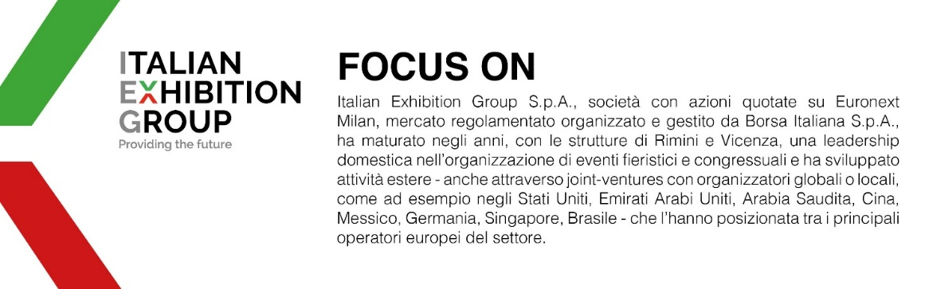

PRESS CONTACT ITALIAN EXHIBITION GROUP
head of corporate communication & media relation: Elisabetta Vitali
press office manager: Marco Forcellini, Pier Francesco Bellini | press office coordinator: Luca Paganin | press office specialist: Mirko Malgieri; Nicoletta Evangelisti | press office assistant: Julia Andreatta media@iegexpo.it
MEDIA AGENCY MIR
Naper Multimedia| Zoe Perna | T. +39 02 97699600 | zoe.perna@napermultimedia.it | staff@napermultimedia.it

Il presente comunicato stampa contiene elementi previsionali e stime che riflettono le attuali opinioni del management (“forward-looking statements”) specie per quanto riguarda performance gestionali future, realizzazione di investimenti, andamento dei flussi di cassa ed evoluzione della struttura finanziaria. I forward-looking statements hanno per loro natura una componente di rischio ed incertezza perché dipendono dal verificarsi di eventi futuri. I risultati effettivi potranno differire anche in misura significativa rispetto a quelli annunciati, in relazione a una pluralità di fattori tra cui, a solo titolo esemplificativo: andamento del mercato della ristorazione fuori casa e dei flussi turistici in Italia, andamento del mercato orafo - gioielliero, andamento del mercato della green economy; evoluzione del prezzo delle materie prime; condizioni macroeconomiche generali; fattori geopolitici ed evoluzioni del quadro normativo. Le informazioni contenute nel presente comunicato, inoltre, non pretendono di essere complete, né sono state verificate da terze parti indipendenti. Le proiezioni, le stime e gli obiettivi qui presentati si basano sulle informazioni a disposizione della Società alla data del presente comunicato

